注册：SNJB0101
重大气象信息专报

2025年总第416期（天气第373期）
陕西省气象灾害应急指挥部办公室
陕 西 省 气 象 局 签发：罗 慧

未来一周降水持续 10月7-10日陕北有大到暴雨 11-13日雨带南落 需持续防范暴雨次生灾害及连阴雨和农田渍涝
（2025年10月6日17时30分）
摘要：9月30日开始的第六轮秋雨过程已持续7天，汉中东北部和南部、安康北部和中部、商洛中部部分共343站累计降水超过100毫米，镇巴、南郑、镇坪局地共11站累计降水超过200毫米，最大镇巴圈子崖天坑站291.0毫米。未来一周我省强降水持续，雨日多、累计雨量大。10月7-10日陕北有大到暴雨，期间预计将有3个暴雨日，延安（宝塔区、甘泉县、延川县、延长县）、榆林（榆阳区、神木市、府谷县、米脂县、佳县、清涧县）、汉中（宁强县）有暴雨。11-13日雨带南落，陕北南部、关中、陕南有大到暴雨天气。10月7-10日累计降水量：陕北大部30～80毫米，其中东部部分地方可达100～150毫米，关中北部及西部、陕南西部20～50毫米，局地50～100毫米。降水期间能见度低。另外，10月8日（假日返程）陕北中北部地区有中到大雨，局地（神木市、府谷县）暴雨，关中西部局地、陕南西部有阵雨或雷阵雨天气，伴有雷暴、短时强降水（小时雨量20～40毫米）等对流性天气。陕北大部、关中部分、陕南西部、秦巴山区阵风6-7级，局地可达8级以上。
10月1日，赵一德书记在《重大气象信息专报》上批示，有大到暴雨的地区要注意防次生灾害。1日至2日中国气象局陈振林局长、潘进军总工全国早间天气会商后指示，持续加强华西秋雨、持续连阴雨的监测预警和快速响应，切实把抗灾夺丰收各项举措落到实处。10月6日，在全国天气会商后，毕宝贵副局长强调要严格落实假期值班值守要求，紧盯天气过程。10月4日，赵刚省长、武文罡副省长在《重大气象信息专报》上批示。省长赵刚要求省应急厅、气象局、自然资源厅、水利厅、交通厅、住建厅、农业农村厅、文旅厅并各地市，结合我省气象预报实际，防范暴雨灾害。武文罡副省长要求气象局、水利厅、自然资源厅、农业农村厅认真研判，提早指导相关地区加强防范。9月2日以来，中央气象台针对华西秋雨预报，少见的14次点名陕西发言汇报降水天气形势。
目前我省大部地区土壤含水量大。未来一周自北向南仍有持续性、大范围强降水，累积雨量大，发生山洪、地质灾害、中小河流洪水、城市暴雨积涝、农田渍涝的气象风险高。建议相关部门持续做好地质灾害隐患排查，交通、旅游、应急等部门提前制定应对预案，细化各项防范措施，加强对秋季连阴雨及其引发的大雾天气的防范应对工作；农业农村部门督促提醒农业、果业种植户抓住降水间歇期抢收抢晒，做好农田排涝散墒，加强果园田间病虫害监测防治，全力以赴保秋粮安全。假期返程我省有强降水、对流、大风天气，建议交通、文旅等部门需做好防范应对，涉山涉水景区进一步完善假日景区气象灾害应急措施，公众出行避免前往地质灾害高风险区域。
请相关地区和部门关注当地气象部门“13161”递进式监测预报预警，对重点地区、灾害隐患点及累计雨量较大区域进行再研判和再排查，加强跨省跨域跨市协调联防联控。

一、过程以来降水实况（9月30日08时—10月6日17时，153小时）
9月30日08时—10月6日17时全省共有111个区县2759个监测站出现降水（图1、表1），最大镇巴圈子崖天坑站291.0毫米；共11站累计降水超过200毫米，343站累计降水超过100毫米，1915站累计降水超过50毫米；西安城区最大79.3毫米（灞桥樱桃试验基地）。
各市最大降水量(毫米)：榆林子洲53.8，延安黄陵112.5，铜川宜君105.8，咸阳长武120.0，宝鸡渭滨182.3，西安周至137.2，渭南韩城91.7，汉中镇巴291.0，安康汉阴231.4，商洛镇安157.9，杨凌84.7。

表1 9月30日08时——10月6日17时全省累计降水量≥170毫米监测站
序号 | 区县 | 站名 | 降水 | 序号 | 区县 | 站名 | 降水
1 | 镇巴县 | 圈子崖天坑站* | 291.0 | 2 | 南郑区 | 龙头山 | 233.2
3 | 汉阴县 | 十天上行K266交通站 | 231.4 | 4 | 南郑区 | 福成* | 223.9
5 | 镇巴县 | 星子山林场 | 221.3 | 6 | 镇巴县 | 巴山 | 218.0
7 | 镇巴县 | 渔渡 | 213.3 | 8 | 南郑区 | 回军坝 | 208.8
9 | 镇巴县 | 长店子 | 206.6 | 10 | 镇坪县 | 小渝河* | 203.8
11 | 南郑区 | 茶园桥站 | 203.4 | 12 | 西乡县 | 龙池村 | 192.2
13 | 紫阳县 | 麻柳赵溪 | 192.1 | 14 | 紫阳县 | 高桥铁佛* | 184.8
15 | 镇巴县 | 麻柳滩 | 184.1 | 16 | 镇巴县 | 仁村 | 182.9
17 | 渭滨区 | 渭滨天台山 | 182.3 | 18 | 西乡县 | 大河 | 175.4
19 | 镇巴县 | 青水 | 173.7 | 20 | 南郑区 | 龙池 | 172.4
21 | 城固县 | 五里坝 | 171.7
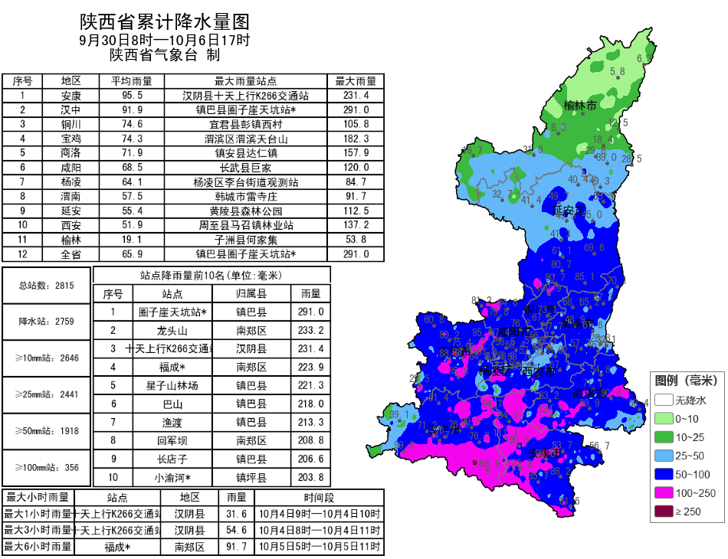
图1 9月30日08时—10月6日17时累计降水量图

二、气象预警发布与跨部门联合风险预警
跨部门联合会商和联合风险预警。9月30日以来，省气象局联合水利、自然资源、农业、公安、交通、交警、文旅等部门发布山洪灾害、地质灾害、交通、旅游、农业气象风险预警27期。
多渠道多领域发布和传播预警信息。9月30日以来各级气象部门通过陕西省突发事件预警信息发布系统发布暴雨、大风、大雾、地质灾害（联合）、山洪灾害（联合）等预警信息687期，通过12379短信向各级防汛责任人、应急联络人、信息员等发布短信29.08万人次。通过陕西气象微博微信、抖音的浏览量分别为285.3万人次、13.6万人次。召开重大天气新闻发布会1次、制作首席说天气1期。

陕西省气象局 陕西省农业农村厅10月6日16时40分联合发布连阴雨灾害风险预警：预计10月7-12日全省大部将维持降雨天气，降水持续时间长、累计雨量大。宝鸡、咸阳、铜川、西安、渭南、汉中西部等地连阴雨风险较高（黄色预警），榆林、延安、汉中东北局地连阴雨风险高（橙色预警），可能导致部分农田积水，成熟作物收获困难，影响收获进度和品质。建议上述地区密切关注天气变化，抓住降水间隙抢收抢晒，采取通风存储、烘干等措施，降低发芽霉变风险。
陕西省气象台10月6日16时30分继续发布暴雨蓝色预警：预计10月6日20时至7日20时延安北部、榆林南部、汉中南部部分有大雨（25～50毫米），其中延安北部局地（延川县）、榆林南部局地（清涧县）、汉中南部局地（宁强县）有暴雨（50～60毫米）（图2）。上述部分地区伴有短时强降水（最大小时降雨量10～20毫米，个别点30毫米以上）。
陕西省气象台10月6日15时51分继续发布大雾黄色预警信号：预计下述地区10月6日20时至7日10时将出现能见度小于500米的雾：西安市长安区、鄠邑区、蓝田县、周至县，宝鸡市太白县、麟游县、千阳县、凤县，咸阳市三原县、彬州市、淳化县、旬邑县、长武县，铜川市王益区、印台区、耀州区、宜君县，渭南市韩城市、华阴市、华州区、潼关县、富平县，延安市黄陵县、黄龙县、宜川县、洛川县、子长市、延川县、延长县，榆林市绥德县、清涧县，汉中市南郑区、城固县、洋县、勉县、西乡县、略阳县、宁强县、留坝县、佛坪县，安康市汉阴县、石泉县、宁陕县、紫阳县、岚皋县、平利县、镇坪县，商洛市商州区、洛南县、柞水县，请注意防范。
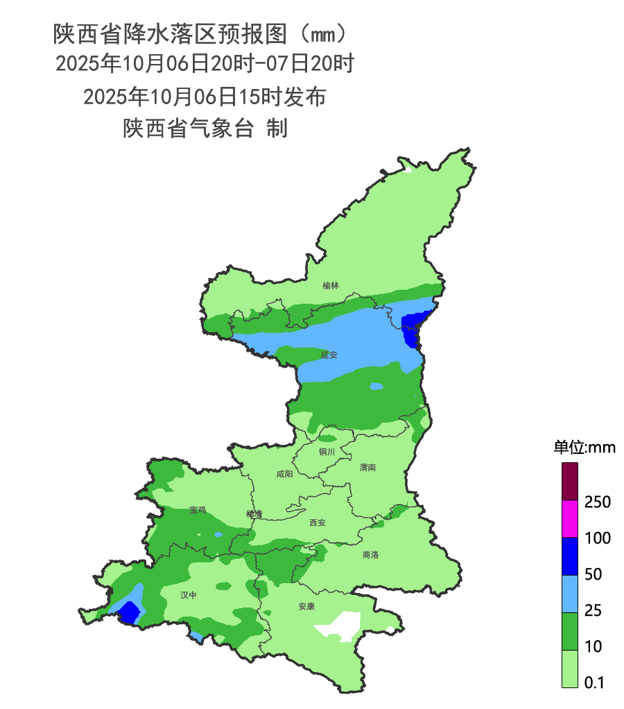
图2 2025年10月6日20时-7日20时降水落区图

三、预计未来一周我省强降水持续 10月7-10日陕北有大到暴雨 11-13日雨带南落
未来一周我省强降水持续，雨日多、累计雨量大。10月7-10日主雨带位于陕北地区，期间预计将有3个暴雨日，延安（宝塔区、甘泉县、延川县、延长县）、榆林（榆阳区、神木市、府谷县、米脂县、佳县、清涧县）、汉中（宁强县）有暴雨（50～100毫米）。11-13日雨带南落，陕北南部、关中、陕南有大到暴雨天气。7-10日累计降水量：陕北大部30～80毫米，其中东部部分地方可达100～150毫米，关中北部及西部、陕南西部20～50毫米，局地50～100毫米（图3）。降水期间能见度低。
另外，10月8日（假日返程）陕北中北部地区有中到大雨，局地（神木市、府谷县）暴雨，关中西部局地、陕南西部有阵雨或雷阵雨天气，伴有雷暴、短时强降水（小时雨量20～40毫米）等对流性天气。陕北大部、关中部分、陕南西部、秦巴山区阵风6-7级，局地可达8级以上。逐日具体预报如下：
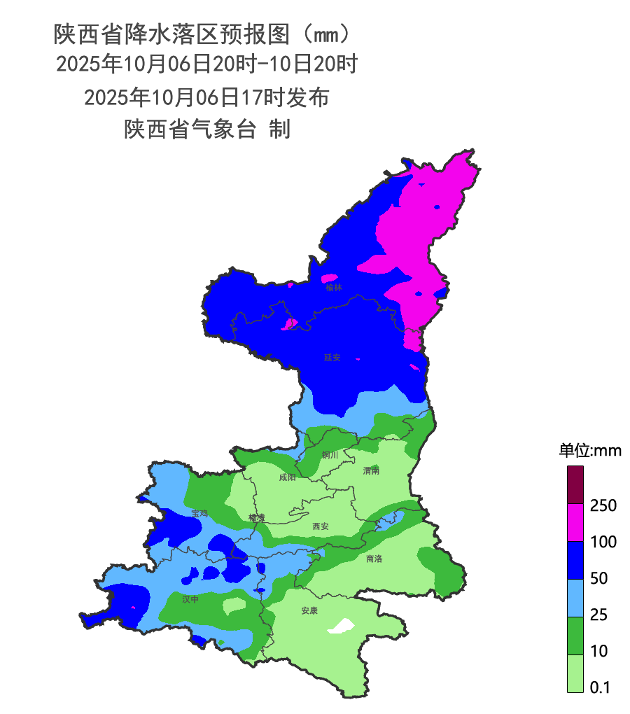
图3 2025年10月6日20时-10日20时（4天）累计降水落区图
具体的逐日天气预报如下：
10月7日：陕北北部、关中西部、陕南西部有小到中雨（1～25毫米），陕北南部、汉中南部部分有中到大雨（25～50毫米），其中延安北部局地（延川县）、榆林南部局地（清涧县）、汉中南部局地（宁强县）有暴雨（50～60毫米）,关中东部、陕南东部有小雨或分散性阵雨（1～10毫米）（图4）。晨间陕北部分、关中西部、秦巴山区有雾。
图4 06日20时-07日20时全省降水预报图
10月8日：陕北北部有中到大雨（5～25毫米），其中榆林北部局地有暴雨（神木市、府谷县），陕北南部、关中大部、陕南东部有分散性小雨或阵雨（0.5～10毫米），陕南西部有小到中雨（5～25毫米）、局地大雨（25～50毫米），降水期间伴有雷暴、短时强降水（小时雨量20～40毫米）等对流性天气（图5）。陕北、关中北部、秦岭山区有4～5级（5.5～10.7米/秒）偏南风，阵风6～7级（10.8～17.2米/秒），局地可达8级以上（17.3米/秒）。
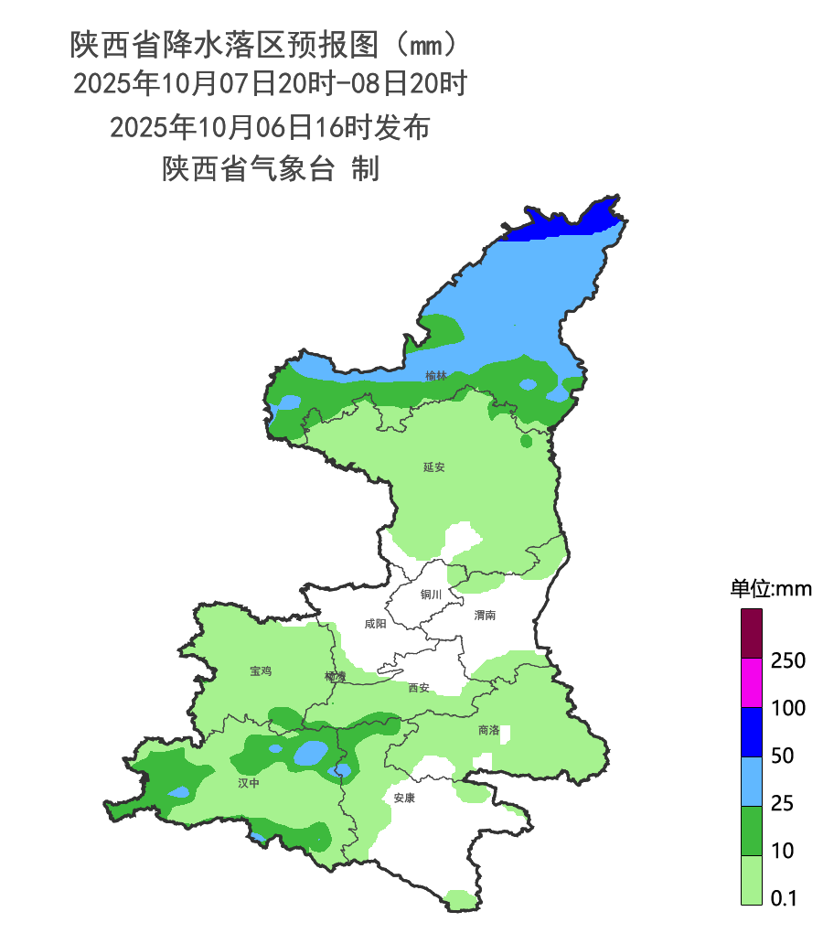
图5 07日20时-08日20时全省降水预报图
10月9日：陕北北部有中到大雨（10～50毫米），其中榆林东部（榆阳区、神木市、府谷县、米脂县、佳县）有暴雨（50～70毫米）。陕北南部、关中西部和南部山区、陕南西部和北部有小雨或阵雨（0.1～10毫米）（图6）。陕北、关中北部、秦巴山区有4～5级（5.5～10.7米/秒）偏北风，阵风7级（13.9米/秒）以上。日平均气温陕北北部、关中西北部、秦巴山区下降4～6℃。
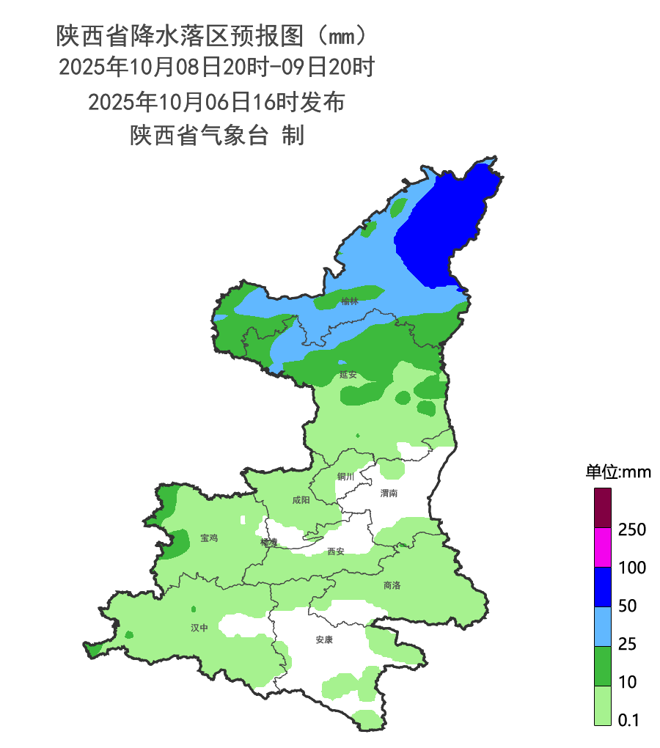
图6 08日20时-09日20时全省降水预报图
10月10日：陕北、关中西部和北部、陕南西部、秦岭山区有中到大雨（10～45毫米），其中延安中部局地（宝塔区、甘泉县、延川县、延长县）有暴雨（50～80毫米）。关中南部、陕南东部有小雨（0.1～10毫米）（图7）。
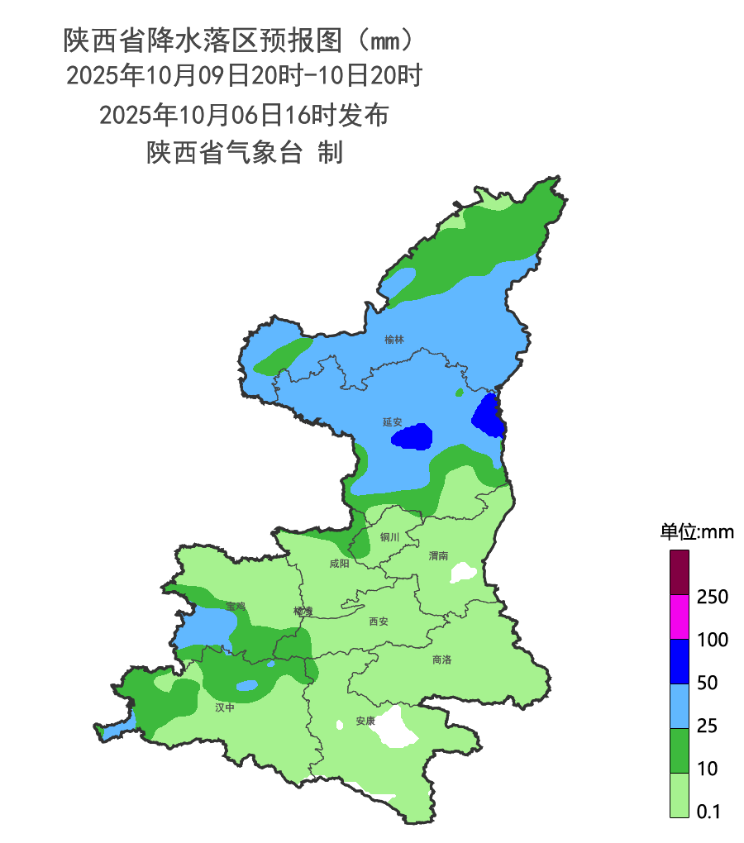
图7 09日20时-10日20时全省降水预报图
后期天气趋势：10月11日-13日，受副高和西风槽共同影响，陕北中南部、关中、陕南有中到大雨（10～50毫米），陕北南部、关中西部、陕南西部及南部部分地方有暴雨（50～100毫米）。11-13日累计降水量：陕北10～100毫米，关中55～150毫米，陕南西部80～200毫米，陕南东部50～100毫米。
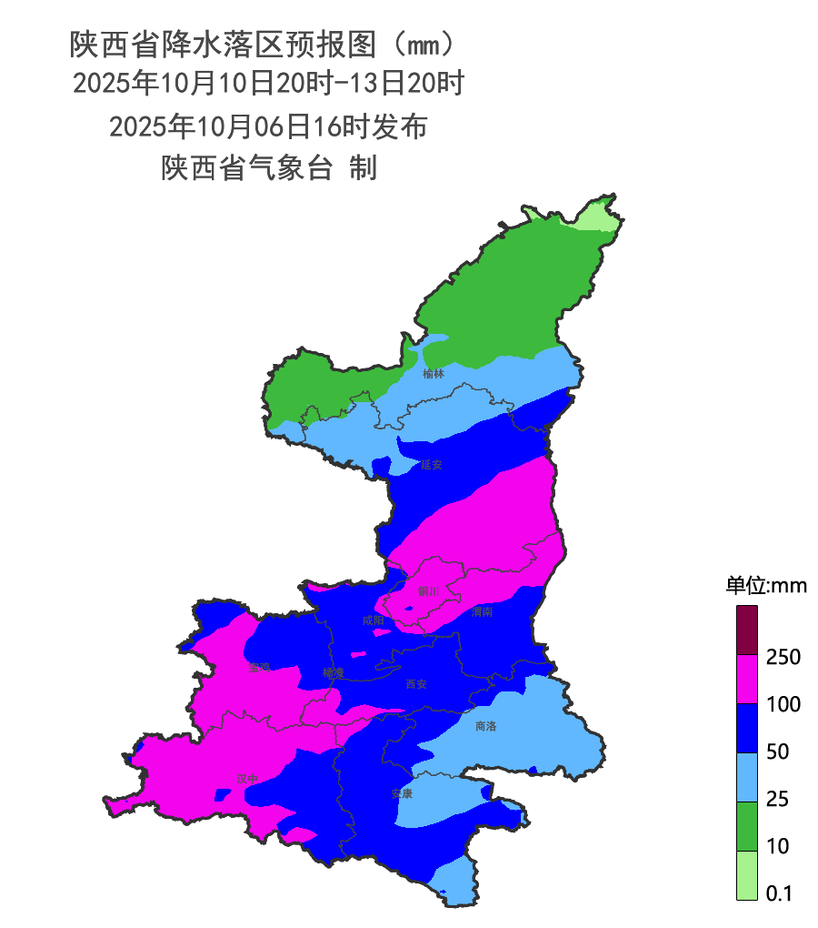
图8 10日20时-13日20时全省降水预报图

四、影响分析与建议
此次降水过程持续时间长、影响范围广、强度大、累计雨量大，极端性强。10月7-10日陕北有大到暴雨，11-13日雨带南落，陕北南部、关中、陕南有大到暴雨天气。发生山洪、地质灾害、中小河流洪水、城市暴雨积涝、农田渍涝气象风险高。8日有大范围吹风天气，关中西部、陕南西部有对流性天气。
1.重点防范持续性强降雨可能引发的次生灾害
当前陕北大部、秦岭北麓沿线、陕南大部土壤含水过饱和，受持续性降水影响，宝鸡、咸阳、铜川、延安、榆林、汉中、安康、商洛发生山洪、地质灾害、中小河流洪水、城市暴雨积涝的气象风险较高，北洛河、渭河、汉江流域的中小河流有超警戒或超保证水位气象风险，渭河、汉江干支流及秦巴山区江河湖库防汛压力较大。相关部门需持续加密地质灾害隐患排查，重点加强桥梁、涵洞、山谷、隧道、临水临崖路段和陕北淤地坝的巡查排险；紧盯强降雨区域，做好江河湖库堤防巡查与加固，提前备好排水、抢险设备；交通、旅游、应急部门需制定针对性应对预案，细化连阴雨天气下的风险防控措施，确保次生灾害早发现、早处置。
2.抓住降水间歇抢收抢晒，加强果园管理和病虫害防治
建议各地关注本地精细化预报产品，抓住降水间歇，做好秋粮抢收抢晒，及时采收中熟苹果、猕猴桃，避免籽粒霉变或果实腐烂；晚熟苹果、猕猴桃果区需同步推进除袋、摘叶转果工作，提升果实品质。目前陕北大部、秦岭北麓沿线、陕南大部土壤含水量过饱和,榆林中西部、延安中北部、秦岭北麓沿线及陕南大部土壤相对湿度在90%以上，土壤过湿，中南部强降水区域需提前疏通田间沟渠，雨后及时排除积水、松土散湿，防范农田渍涝；同时加强经济林果区高湿环境下的病虫害监测，重点防控苹果腐烂病、猕猴桃灰霉病，在降水间歇及时喷洒药剂，降低病害传播风险。
3.假期返程关注强降水、大风、对流性天气对旅游、交通出行的不利影响
阴雨天气易导致路面湿滑、能见度降低，容易引发大雾和地区团雾，建议交通、文旅等部门需要特别关注阴雨天气，做好防范应对。涉山涉水景区进一步完善假日景区气象灾害应急措施，全面排查漂流、快艇等涉水类旅游项目以及登山、野外露营等高风险项目安全隐患。8日大风影响范围广，关中西部、陕南西部有对流性天气，需关注大风对景区高空缆车、户外作业等的不利影响，相关部门需提前加固畜禽圈舍、设施大棚、临时建筑物、塔吊、脚手架及室外广告，更换老化破损棚膜，防范棚膜撕裂、树木倒伏与高空坠物；旅游景区需关停缆车、玻璃栈道、蹦极等高空项目，及时发布预警并引导游客避险；施工单位暂停户外高空作业，固定施工材料；交通出行需警惕侧风，尤其空旷路段大型车辆需减速慢行；水域作业船只（如黄河陕北段、汉江陕南段）需在大风来临前停靠岸边，做好避风措施，保障人员与设施安全。建议公众及旅客游玩返程途中密切关注天气变化，注意防雨、防风、防雷，避开地质灾害高风险区域，确保出行安全。
各级气象部门将强化“13161”递进式监测预报预警服务，及时叫应应急责任人，尽最大努力做到“叫”的精准，与应急、住建、农业、水利、自然资源、交通、文旅等部门开展气象灾害风险联合预警，全力做好汛期气象服务工作。

报：省委、人大、政府、政协领导同志，省委、人大、政府
政协办公厅
送：省委宣传部、省委网信办、省发展和改革委员会、省教育厅、省工业和信息化厅、省公安厅、省民政厅、省财政厅、省自然资源厅、省生态环境厅、省住房和城乡建设厅、省交通运输厅、省水利厅、省农业农村厅、省商务厅、省文化和旅游厅、省卫生健康委员会、省应急管理厅、西北能源监管局、省林业局、省广播电视局、省文物局、省人民防空办公室、省邮政管理局、省通信管理局、省军区、武警陕西省总队、省消防救援总队、国网陕西省电力有限公司、西部机场集团有限公司、中国铁路西安局集团有限公司
制作：杜一博 陈小婷 牛亚萍 审核：张树誉 潘留杰 审签：赵奎锋


